RACE-RL 晶粒設計搜尋實驗報告
組內研究討論資料 ｜ 整理日期：2026 年 10 月 30 日

重點摘要
第二輪在三個卷積神經網路、四種 PPA 偏好與五個隨機種子下，共完成 60 組比較。RACE-RL 在 60 組都找到符合功耗、延遲及面積限制的設計；但成本並非全面領先，尤其 MobileNetV2 的 Chiplet-Gym 局部改編版多數配對較低。
VGG16 全層隨機與 Chiplet-Gym 全層改編的 1,280 次提案都未通過物理容量檢查；局部 Chiplet-Gym 和 RACE-RL 均在 20 組找到達標設計。提案失敗會計入預算，因此應同時看達標率與達標後成本。
效能優先可帶來較低延遲，但可能增加功耗與晶粒面積。Gemini 與 Chiplet-Gym 均為共同環境的受限改編；本報告不能作為優於兩篇原始論文的證明。[1][2]

實驗目的與共同條件
目標是在相同 CNN、硬體候選、PPA 上限及分析式成本模型下，比較各種設計空間搜尋方法。每方法每組最多提出 64 個完整設計；無效設計及快取命中都計次，強化學習的訓練提案也計入。
項目 | 第二輪設定
CNN 模型 | ResNet18、MobileNetV2、VGG16，輸入 64 × 64
偏好 | 平衡、功耗優先、效能優先、面積優先
隨機種子 | 311 至 315；同模型各偏好使用相同五個種子
硬體範圍 | 1 至 16 顆運算晶粒，共用固定記憶體階層與分析式成本
PPA 上限 | ResNet18：0.717 W、0.1099 秒；MobileNetV2：0.708 W、0.0685 秒；VGG16：0.793 W、0.6717 秒；面積上限均為 49.5 mm²
評分順序 | 三項 PPA 先全部達標，再比較依偏好加權的正規化成本

一 量化分析
表 1 的分母為每個模型的 20 組（四種偏好乘五個種子）。數字表示在 64 次提案內找到至少一個同時滿足三項 PPA 限制的設計。
表 1 各方法達標組數
方法 | ResNet18 | MobileNetV2 | VGG16
RACE-RL | 20/20 | 20/20 | 20/20
全域隨機 | 20/20 | 20/20 | 0/20
局部隨機 | 20/20 | 20/20 | 8/20
模擬退火 | 20/20 | 20/20 | 16/20
Gemini 改編 | 20/20 | 20/20 | 11/20
Chiplet-Gym 全層改編 | 20/20 | 20/20 | 0/20
Chiplet-Gym 局部改編 | 20/20 | 20/20 | 20/20

物理有效代表通過容量與資料流檢查，並不等於 PPA 達標。VGG16 的全域隨機和 Chiplet-Gym 全層改編均為 0／1,280 次物理有效提案；局部 Chiplet-Gym 為 864／1,280，RACE-RL 為 833／1,280。[1]
全域方法的失敗主要發生在 GB 權重或 中間特徵容量檢查，程式可在早期拒絕，因此接近零秒的時間不能解讀成有效搜尋更快。局部與全層 Chiplet-Gym 的動作表示及快取行為也不同，不能單獨推斷某一改動造成差距。

量化指標的解讀
同一組條件下，先看各方法是否找到達標設計；只有兩者都達標，才比較其加權成本。四種偏好的權重不同，因此不應把不同偏好的成本數值直接當成同一尺度比較。

二 達標設計的配對成本比較
表 2 以相同模型、偏好及種子配對，只納入兩方法都達標的組別。數字是 RACE-RL 的加權成本較低次數／可比較組數；分母小於 20 代表對照方法有部分組別未達標。
表 2 RACE-RL 成本較低的配對次數
對照方法 | ResNet18 | MobileNetV2 | VGG16
全域隨機 | 13/20 | 8/20 | 無可比組
局部隨機 | 17/20 | 16/20 | 7/8
模擬退火 | 16/20 | 15/20 | 16/16
Gemini 改編 | 16/20 | 12/20 | 11/11
Chiplet-Gym 全層改編 | 6/20 | 5/20 | 無可比組
Chiplet-Gym 局部改編 | 9/20 | 4/20 | 16/20

RACE-RL 在 ResNet18 有 16／20 組低於 Gemini 改編，但只有 6／20 組低於 Chiplet-Gym 全層改編。在 MobileNetV2，RACE-RL 有 4／20 組低於 Chiplet-Gym 局部改編。結果不支持全面領先的結論。
VGG16 中，RACE-RL 在 11 個雙方均達標的配對都低於 Gemini 改編；但 Gemini 改編總共只有 11／20 組達標。全域隨機與全層 Chiplet-Gym 沒有達標組，不能比較達標後成本。
第二輪僅有五個獨立種子；同一種子重複用於四種偏好。這些配對次數屬探索性描述，並非顯著性檢定或跨模型泛化證明。

三 質化分析 不同 PPA 偏好
以下以 RACE-RL 的最佳設計觀察偏好取捨。表中每項 PPA 數字分別取五個種子的中位數，不能視為同一顆代表晶粒的完整實測結果。
表 3 RACE-RL 各偏好的 PPA 中位數
模型與偏好 | 功耗 W | 延遲 秒 | 面積 mm²
ResNet18 平衡 | 0.249 | 0.0871 | 5
ResNet18 功耗優先 | 0.249 | 0.0871 | 5
ResNet18 效能優先 | 0.302 | 0.0851 | 10
ResNet18 面積優先 | 0.249 | 0.0911 | 5
MobileNetV2 平衡 | 0.239 | 0.0596 | 5
MobileNetV2 功耗優先 | 0.240 | 0.0586 | 5
MobileNetV2 效能優先 | 0.239 | 0.0596 | 5
MobileNetV2 面積優先 | 0.239 | 0.0596 | 5
VGG16 平衡 | 0.410 | 0.5590 | 15
VGG16 功耗優先 | 0.404 | 0.6030 | 15
VGG16 效能優先 | 0.488 | 0.4953 | 20
VGG16 面積優先 | 0.410 | 0.5590 | 15

ResNet18 在平衡偏好下五個種子均選 1 顆晶粒；效能優先有 3 個種子選 2 顆。兩組中位數呈現延遲下降、功耗與面積上升的取捨。MobileNetV2 的效能優先晶粒數中位數仍為 1。
VGG16 的效能優先中位數為 0.488 W、0.4953 秒和 20 mm²；平衡偏好為 0.410 W、0.5590 秒和 15 mm²。這些是各指標分別取中位數後的描述，仍需逐種子及逐層分析才能解釋資料搬移的原因。

四 案例與研究限制

同一模型與種子的具體設計
VGG16、種子 315：平衡偏好選 2 顆晶粒，平均功耗 0.354 W、延遲 0.623 秒、面積 10 mm²；效能優先選 4 顆，功耗 0.492 W、延遲 0.495 秒、面積 20 mm²。此案例延遲約降低 20.5%，功耗約增加 38.8%，面積加倍。這是一個案例，不能推論所有種子或真實晶片都有相同結果。

首輪紀錄與後續修正
首輪使用種子 301 至 305，完成 60 組、每組 5 個方法。RACE-RL 也在全部 60 組達標；但首輪 SA 雖有接受判斷，下一次候選卻不依據已接受的設計，不是有效的局部退火基準。第二輪修正為局部候選，並新增局部隨機與 Chiplet-Gym 局部動作對照。兩輪方法集合不同，結果分開保存，不直接合併。[2]

研究可信度
硬體延遲與 PPA 使用未經 RTL 或晶片量測校準的分析式模型。CNN 使用隨機權重及單次量化校準，沒有資料集準確率驗證。Gemini 改編未完整保留原版的跨層分組、任意核心群組、DRAM 配置與內層窮舉；Chiplet-Gym 改編未執行原版完整多代理組合。[3]
目前比較的是完整 RACE-RL 系統；沒有以移除耦合動作或關聯歸因的獨立對照，證明兩項技術各自帶來的改善。PPA 限制由少量探索樣本制定，難度與代表性也尚未充分驗證。

下一步
優先檢查全層方法的物理無效率，設計公開且計入預算的可行性處理；再以新種子和相同評估條件比較。接著分析各方法的逐層切分、資料駐留與跨晶粒流量，並補做成本敏感度及關鍵技術消融。

資料來源
[1] 第二輪原始試次與彙總：experiments/runs/common_dse_study_v2；核對結果：analysis_20261030.json。
[2] 首輪與第二輪研究紀錄：docs/research/common_dse_analysis_20261030.md、common_dse_analysis_v2_20261030.md。
[3] 方法與限制：docs/research/dse_comparability.md、gemini_native.md、chiplet_gym_common.md。

五 圖表 各方法達標能力
圖 1｜VGG16 各方法在 20 組條件中，找到同時符合功耗、延遲與面積限制設計的組數。每組預算為 64 次提案；其他兩個模型各方法皆為 20／20。
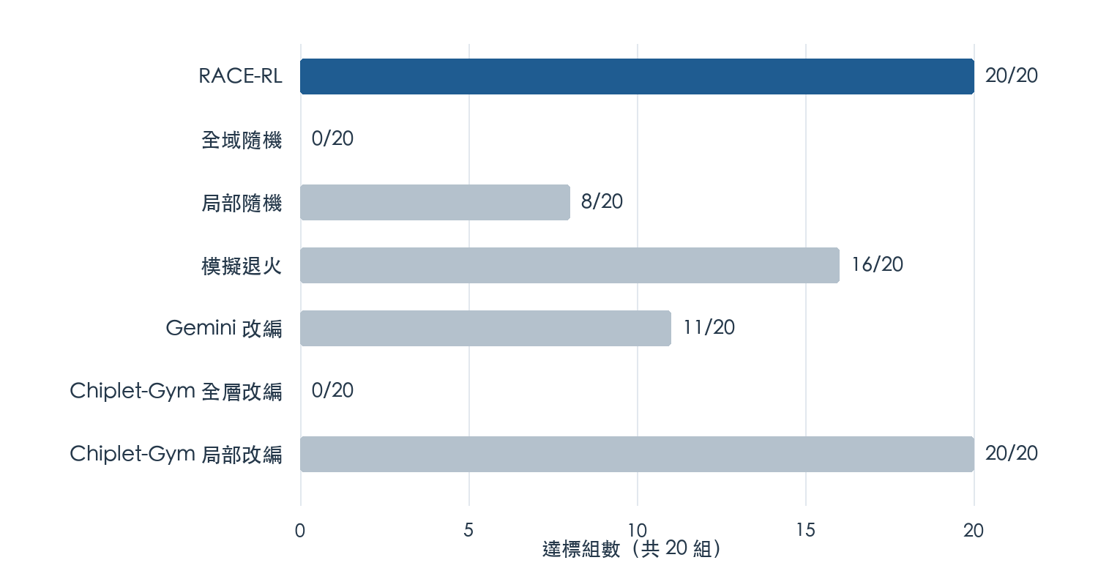
RACE-RL 與 Chiplet-Gym 局部改編均為 20／20；Gemini 改編為 11／20。全域隨機與 Chiplet-Gym 全層改編均為 0／20，其無效提案會計入預算。達標組數反映搜尋結果，不單獨證明方法優於原始論文。

六 圖表 達標後成本的配對比較
圖 2｜同一模型、偏好和種子下，僅比較兩種方法均達標的組別。縱軸從 0 開始，藍色為 RACE-RL 成本較低的組數，橘色為對照方法成本較低的組數；n 為可比較組數。
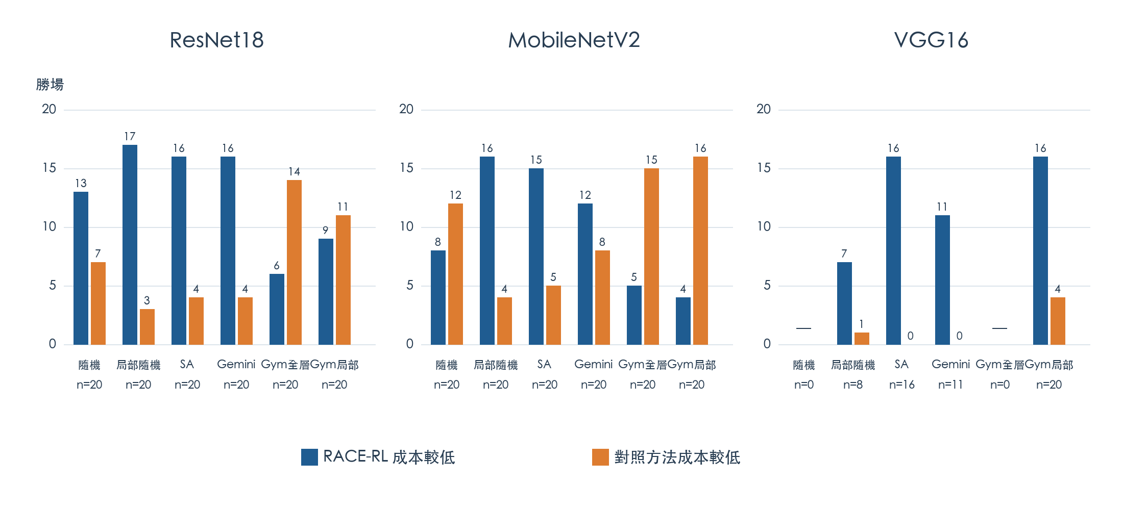
VGG16 中 RACE-RL 對 Gemini 改編為 11／11，但 Gemini 只有 11／20 組達標；對無達標組的方法無法比較成本。MobileNetV2 對 Chiplet-Gym 局部改編為 4／20，顯示 RACE-RL 並非全面領先。五個種子重複用於四種偏好，此圖為探索性描述。

七 三角圖 四種偏好的 PPA 取捨
圖 3｜VGG16、種子 315 的實際搜尋案例：每個軸分別以平衡偏好的結果作為 1 倍，顯示不同偏好的 PPA 變化。外框為 2 倍；數值越低越好。
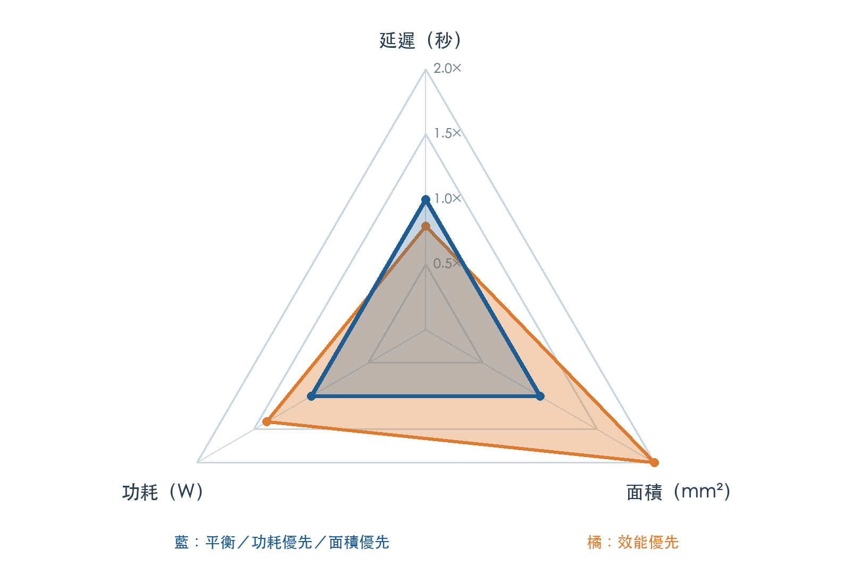
平衡、功耗優先與面積優先在此案例得到相同的 PPA，因此三個輪廓重合，合併以藍色表示；效能優先以橘色表示。這是單一案例，完整的五個種子中位數請參考表 3。
效能優先的延遲由 0.623 秒降至 0.495 秒（0.80 倍），功耗由 0.354 W 升至 0.492 W（1.39 倍），面積由 10 mm² 升至 20 mm²（2 倍）。這些是模型估計值，不是晶片量測值；比較時應逐軸閱讀，而非僅比較三角形面積。

八 圖表 單一設計的 PPA 取捨
圖 4｜VGG16、種子 315 的 RACE-RL 設計：將平衡偏好的每項 PPA 定為 1，觀察效能優先的相對變化。
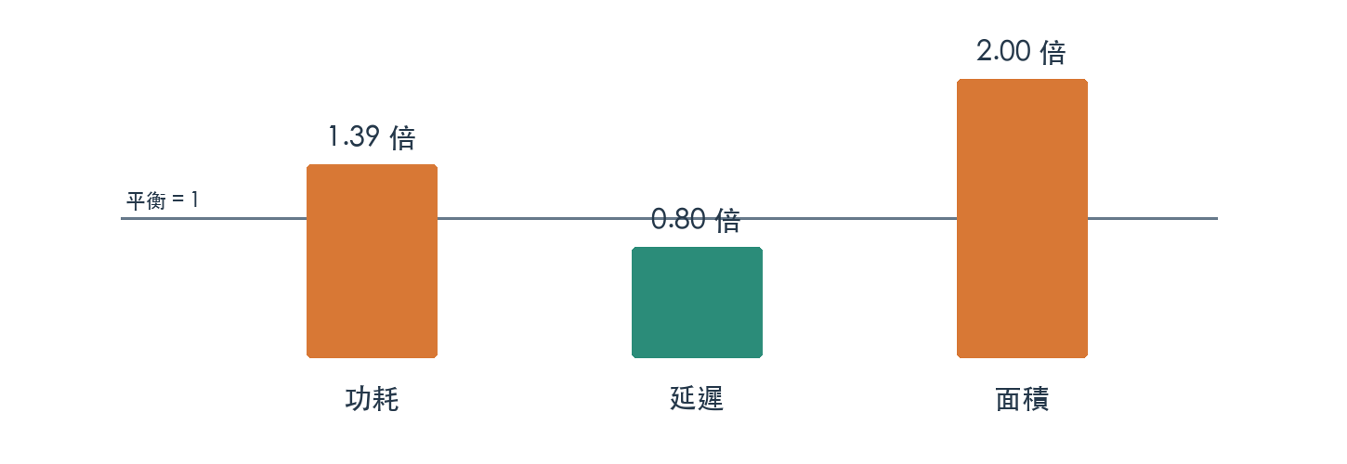
效能優先由 2 顆晶粒變為 4 顆，延遲約下降 20.5%；功耗約增加 38.8%，面積增加 100%。這是同一種子的具體案例，並不代表所有種子或真實晶片。其他偏好的各模型 PPA 中位數詳見表 3。
圖表資料：第二輪原始結果及模型限制。Gemini、Chiplet-Gym 均為受限改編；PPA 為未經晶片量測校準的模型估計。

